Anotace
- Tematická prověrka je určena žákům 4. ročníku.
- Slouží ke shrnutí probraného učiva na téma husitství.
- Klíčová slova: církev, Jan Hus, Kostnice, Jan Žižka, Tábor, husité, husitské bitvy, spanilé jízdy

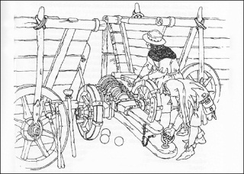 Husitství – opakování, 4. ročník 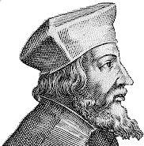

Jméno: ………………………………………………………………..

- Jakým způsobem žila církev za vlády Václava IV.?

…………………………………………………………………………………………………………………………………….

…………………………………………………………………………………………………………………………………….

…………………………………………………………………………………………………………………………………….

- Co si pamatuješ o Janu Husovi?
Narodil se ……………………………………………………..
Studoval ………………………………………………………..
Vysvěcen na ………………………………………………….
Kázal v …………………………………………………………..
O čem kázal? ………………………………………………………………………………………………………………
Proč odjel do Kostnice? ………………………………………………………………………………………………
Co se v Kostnici odehrálo? ………………………………………………………………………………………….
…………………………………………………………………………………………………………………………………….

- Kdo byli husité? ………………………………………………………………………………………………………….

Jaký byl jejich symbol? ……………………………………………………………………………………………….

Kdo byl velitelem husitského vojska? …………………………….............................................

Znáš nějaké husitské zbraně? ……………………………………………………………………………………

Co víš o městě Tábor? …………………………………………………………………………........................

…………………………………………………………………………………………………………………………………….

…………………………………………………………………………………………………………………………………….

Do vlajky nakresli symbol husitů.

- Kdo byl a čím se proslavil Jan Žižka?

…………………………………………………………………………………………………………………………………….

…………………………………………………………………………………………………………………………………….

- Husitské bitvy. Vybarvi správné trojice stejnou pastelkou.

rok 1420 | bitva u Domažlic | husité pod vedením Jana Žižky z Trocnova poprvé využili své vozy a opevnili se na hrázi rybníků, vítězí
rok  1431 | bitva u Sudoměře | pod vedením Prokopa Holého husité zahnali na útěk početné křižácké vojsko, křižáci se dali na útěk údajně po zaslechnutí chorálu Kdož sú boží bojovníci
rok  1434 | bitva u Lipan | husitské panstvo, pražští měšťané a katolické panské vojsko vítězí nad prostými husity v čele s Prokopem Holým

- Co sis zapamatoval o bitvě u Tachova?

……………………………………………………………………………………………………………………………..

………………………………………………………………………………………………………………………………

………………………………………………………………………………………………………………………………

- Kam a proč směřovaly spanilé jízdy?

…………………………………………………………………………………………………………………………………….

…………………………………………………………………………………………………………………………………….

…………………………………………………………………………………………………………………………………….

Celkový počet bodů z možných.
Hodnocení

otázka | Bodové  hodnocení
1. | 3 body
2. | 7 bodů
3. | 9 bodů
4. | 2 body
5. | 9 bodů
6. | 2 body
7. | 2 body

Max. 34 bodů

známka | body
1 | 34 - 31
2 | 30 -24
3 | 23 - 14
4 | 13 - 7
5 | 6 - 0

Zdroj

http://www.quido.cz/osobnosti/images/hus.jpg
http://nd05.jxs.cz/705/461/59e6541953_82483161_u.jpg

